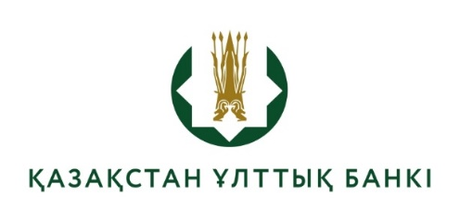
Қазақстан Республикасы Ұлттық Банкінің Ұлытау
облысындағы филиалы (Жезқазған қаласы)

Конкурстық комиссияның шешімі
(конкурстық комиссияның қорытынды отырысының 01.06.2026 ж. №3 хаттамасы)

Конкурстық комиссия шешім қабылдады:

Ұсынылған құжаттарды талдау, тестілеу нәтижелері және үміткерлермен өткізілген әңгімелесу негізінде әкімшілік-шаруашылық бөлімінің жетекші маман-инженер-энергетик бос лауазымына орналасу құқығы келесі үміткерге берілсін:

- Батюк Игорь Анатольевич.

